OFÍCIO Nº 001/2020– NUDH-DPEGO/CAP-LUIZGAMA/CDH-OABGO

Goiânia, 06 de julho de 2020

Ao Exmo. Prefeito do Município de Goiânia, Sr. Iris Rezende Machado,

Pelo presente, a Defensoria Pública do Estado de Goiás, por seu Núcleo Especializado de Direitos Humanos (NUDH), o Coletivo de Advogadas e Advogados Populares Luiz Gama e a Comissão de Direitos Humanos da OABGO, vêm sensibilizar esta Prefeitura e pedir providências no sentido de que sejam tomadas medidas preventivas à propagação da infecção pelo novo coronavírus (Covid-19) por meio da suspensão, por tempo indeterminado, do cumprimento de mandados de reintegração de posse, despejos e remoções judiciais coletivas ou individuais, dentre outros que tenham por condão a remoção de pessoas, visando evitar o agravamento da situação de exposição ao vírus, o que coloca em risco tanto as famílias sujeitas a despejos quanto a saúde pública no país.
Como cediço, no último dia 11 de março, a Organização Mundial de Saúde classificou como pandemia a disseminação da contaminação pela COVID-19, doença causada pelo novo coronavírus (Covid-19). Foi declarada Emergência em Saúde Pública de Importância Nacional (ESPIN), materializada na Portaria nº 188/2020 do Ministro de Estado da Saúde que reconheceu tal situação e adotou medidas temporárias e emergenciais de prevenção de contágio, dentre elas suspensão de aulas e eventos, evitando-se a aglomeração de pessoas.
Atento às medidas recomendadas pelas autoridades sanitárias, zelosamente, foram publicados os Decretos Legislativo (PDL nº 88/2020), que reconhece o estado de calamidade pública no Brasil; os Decretos Estaduais nº 9.633, de 13 de março de 2020, e nº 9.637, de 17 de março de 2020, que declararam Situação de Emergência no Estado de Goiás ante ao contexto de Pandemia do Coronavírus e determinaram a adoção de uma série de medidas objetivando conter a proliferação da

COVID-19; e o Decreto Municipal 751, de 16 de março de 2020, que altera o Decreto Municipal n.º 736, de 13 de março de 2020, igualmente decretando Situação de Emergência no Município de Goiânia.

Ainda, tendo em vista o Decreto Estadual nº 9.685/20, publicado no dia 29 de junho de 2020, que regulamentou no Estado de Goiás o enfrentamento da emergência em saúde decorrente do coronavírus e adotou o sistema de revezamento das atividades econômicas organizadas para a produção ou a circulação de bens ou de serviços, iniciando-se com 14 (quatorze) dias de suspensão seguidos por 14 (quatorze) dias de funcionamento, sucessivamente; bem como o Decreto Municipal nº 1.242/20, do dia 30 de junho de 2020, que seguiu as disposições do Decreto Estadual nº 9.685/20.
A Defensoria Pública de Goiás, o Coletivo de Advogadas e Advogados Populares Luiz Gama e a Comissão de Direitos Humanos da OABGO vêm solicitar a explicitação da suspensão das ordens de reintegração de posse, despejo e remoções judiciais (individuais ou coletivas) no atual cenário de contenção de infecção viral, pelas seguintes razões:
- A pandemia de novo coronavírus preocupa a todos e todas, mas é sabido que há grupos populacionais que estão em situação de grande vulnerabilidade, como gestantes, idosos, crianças, adolescentes, pessoas com deficiência e mobilidade reduzida, pessoas que vivem com HIV ou outras doenças crônicas, dentre outros. Dentre estes grupos vulneráveis, encontram-se também os moradores e moradoras de assentamentos informais, expostos à iminência de cumprimento de ordens remocionistas (neste grupo, há aqueles e aquelas que cumulam as outras vulnerabilidades referidas anteriormente – hipervulnerabilidade).
- A Defensoria Pública, o Coletivo Luiz Gama e a Comissão de Direitos Humanos da OABGO mantêm preocupação quanto ao cumprimento de ordem administrativa de reintegração de posse ou de outras decisões com o potencial de remover pessoas, sem qualquer alternativa habitacional definitiva ou assistencial, mormente neste momento histórico-epidemiológico. Buscamos aqui sensibilizar quanto à desproporcionalidade do cumprimento destas ordens neste contexto, levando-se em conta os direitos à saúde,

integridade física e vida, em duas perspectivas: (a) os direitos individuais dos grupos (hiper)vulneráveis; (b) os direitos da coletividade, que depende de estratégias comuns e solidárias para a contenção da infecção viral.
- Inexoravelmente, o cumprimento das ordens remocionistas ensejam aglomerações, pois, além das partes envolvidas (notadamente do grupo vulnerável exposto à remoção), há um investimento de recursos públicos, materiais e pessoais relevantes (policiais, guardas civis, oficiais de justiça, bombeiros, socorristas, zoonoses). Não se compreende que seja esta a prioridade do investimento público neste momento, uma vez que estas instituições (Polícias, Guardas Civis, Corpo de Bombeiros, SAMU, etc) terão uma missão especial que está longe de chegar ao seu fim, diante do início da pandemia.
- A despeito disso, a maior preocupação é a falta de amparo por políticas públicas habitacionais inclusivas e assistenciais à população removida, que se encontrará alijada de seu direito fundamental à moradia em um episódio tão sensível da história brasileira e mundial. O atendimento patrimonial (seja do próprio Estado ou de particulares) não é um interesse com calibre suficiente para se impor sobre os direitos fundamentais da população vulnerável.
- A casa é o reduto da intimidade, da salubridade, da convivência familiar, do repouso, e, também, o ponto referencial para o acesso a diversos serviços públicos, dentre os quais aqueles prestados pelos equipamentos públicos de saúde (hospitais, atendimento emergencial, unidades básicas de saúde, dentre outros). A perda deste ponto referencial de acesso à cidade (e a consequente desorganização estrutural), neste momento de pandemia, pode ensejar riscos e danos graves e irreparáveis, notadamente à integridade física e à vida das pessoas que encontram na ocupação informal do espaço urbano a única alternativa habitacional, diante da falta de políticas inclusivas.

- Outrossim, segundo as orientações sanitárias, recomendou-se às pessoas
que permaneçam em suas casas, como estratégia para evitar a propagação célere do novo coronavírus, de modo a não comprometer a capacidade de absorção da demanda pelo Sistema Único de Saúde (SUS). Ora, o cumprimento de ordens remocionistas privarão as pessoas vulneráveis do abrigo necessário neste momento. Diante da ausência de uma alternativa habitacional definitiva, os ocupantes removidos, naturalmente, procurarão acolhida em casas de parentes e amigos, adensando, ainda mais, estas coabitações - impedindo, ante a escassez de cômodos, a separação de pessoas infectadas como forma de não contaminar o restante do núcleo familiar ou de apoio (período de isolamento).
- Essa preocupação de todas essas entidades segue a mesma linha do apelo divulgado pelo Instituto de Arquitetos do Brasil, do Instituto Brasileiro de Direito Urbanístico e da Federação Nacional de Arquitetos e Urbanistas, da Procuradoria Federal dos Direitos do Cidadão (PFDC) – Ministério Público Federal (Recomendação registrada como PGR-00106903/2020, de 17 de março, endereçada ao Conselho Nacional de Justiça), e do Ministério Público do Estado de São Paulo (vide matéria veiculada no Jornal Folha de São Paulo, em 18.03.2020)^{1.} Igualmente, diversos Magistrados vêm se sensibilizando quanto ao tema, suspendendo ordens de reintegração de posse no período, evitando-se, destarte, o agravamento da situação de pandemia que nos acomete neste tão delicado momento histórico².
Com efeito, e com base em tudo o quanto restou exposto, a Defensoria Pública, por seu Núcleo Especializado de Direitos Humanos, o Coletivo de Advogadas e Advogados Populares Luiz Gama e a Comissão de Direitos Humanos da OABGO vêm sensibilizar este N. Prefeito e pedir providências no sentido de que sejam tomadas medidas preventivas à propagação da infecção pelo novo coronavírus (COVID-19) por
- Disponível em <<https://www1.folha.uol.com.br/cotidiano/2020/03/por-coronavirus-promotoria-de-sp-pede-suspensao-de-reintegracoes-de-posse.shtml? utm_source=whatsapp&utm_medium=social&utm_campaign=compwa >> acesso aos 25 de março de 2020, às 21:21hs
- Disponível em<<http://www.labcidade.fau.usp.br/juizes-suspendem-remocoes-por-conta-da-pandemia-do-novo-coronavirus/>> acesso aos 25 de março de 2020, às21:27hs.

meio da suspensão, por tempo indeterminado, do cumprimento de mandados de reintegração de posse, despejos, desobstruções, dentre outros que tenham por condão a remoção de pessoas e ocupações, visando evitar o agravamento da situação de exposição ao vírus, o que coloca em risco tanto as famílias sujeitas a despejos quanto a saúde pública no país.
Caso assim não compreenda este N. Prefeito, sejam mantidas apenas as remoções que envolvam iminente risco para a vida e a integridade física dos moradores e moradoras – adotadas as cautelas previstas na Lei n.º 12.608, de 10 de abril de 2012. Em todos os casos, recomenda-se que a remoção seja subordinada a uma avaliação dos impactos epidemiológicos dela decorrentes (risco reverso decorrente do cumprimento da decisão judicial).

Certos da colaboração, renovamos protestos de estima e consideração.

Philipe Arapian
Defensor Público do Estado
Coordenador do Núcleo Especializado de Direitos Humanos da DPEGO

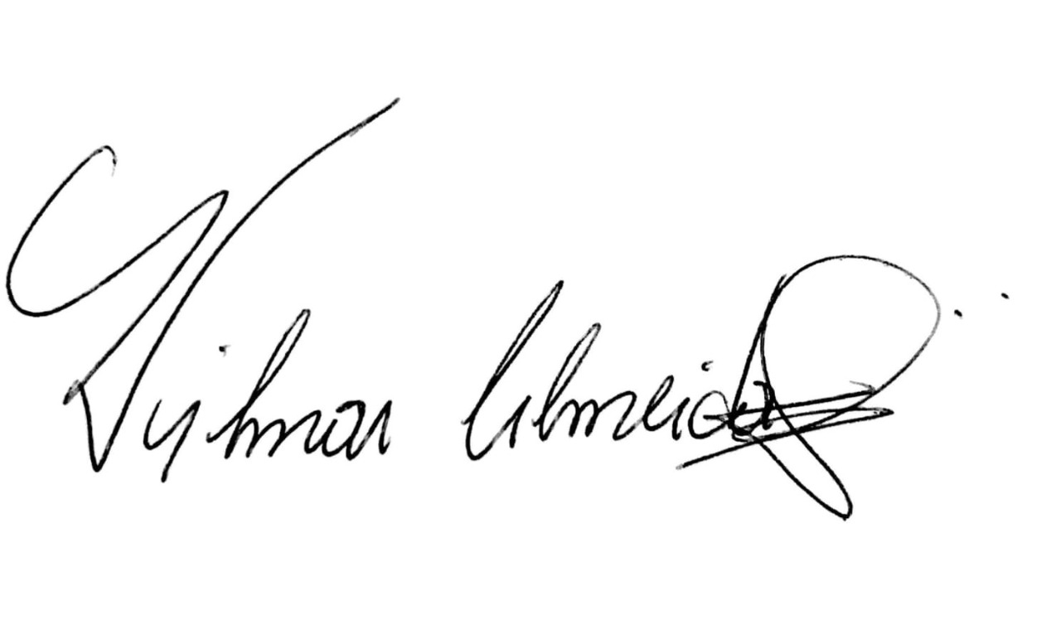

Vilmar de Almeida Coelho Filho
Advogado membro do CAP Luiz Gama

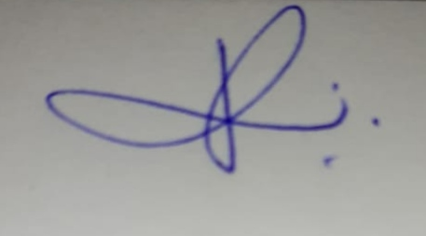

Piterson Maris Siqueira Galdino
Advogado membro da Comissão de Direitos Humanos da OABGO

